Міністерство освіти і науки України  
Національний технічний університет України

«Київський політехнічний інститут ім. І. Сікорського»

Кафедра інженерії програмного забезпечення в енергетиці

Практична робота № 2

з курсу: «*Основи Веб-програмування*»

**Виконала:**  
студентка 2-го курсу,  
групи ТВ-32  
Чайка Олеся Ігорівна

Посилання на GitHub репозиторій: https://github.com/LesiaChaika150/web-programming-practice/tree/main/pr2

**Перевірив:**

Недашківський О.Л.

Київ 2024/2025

Практична робота № 2

Написати веб калькулятор для розрахунку валових викидів шкідливих речовин у вигляді суспендованих твердих частинок при спалювання вугілля, мазуту та природного газуу якщо розглядається:

Енергоблок з котлом, призначеним для факельного спалювання вугілля з високим вмістом летких, типу газового або довгополуменевого, з рідким шлаковидаленням. Номінальна паропродуктивність котла енергоблока становить 950 т/год, а середня фактична паропродуктивність – 760 т/год. На ньому застосовується ступенева подача повітря та рециркуляція димових газів. Пароперегрівачі котла очищуються при зупинці блока. Для уловлювання твердих частинок використовується електростатичний фільтр типу ЕГА з ефективністю золовловлення 0,985.

Установки для очищення димових газів від оксидів азоту та сірки відсутні. За звітний період використовувалось таке паливо:

- донецьке газове вугілля марки ГР – 1.096.363 т;

- високосірчистий мазут марки 40 – 70.945 т;

- природний газ із газопроводу Уренгой-Ужгород – 84 762 тис. м3.

За даними елементного та технічного аналізу склад робочої маси вугілля наступний, %: - вуглець (Cr) – 52,49;

- водень (Hr) – 3,50;

- кисень (Or) – 4,99;

- азот (Nr) – 0,97;

- сірка (Sr) – 2,85;

- зола (Ar) – 25,20;

- волога (Wr) – 10,00;

- леткі речовини (Vr) – 25,92.

Нижча теплота згоряння робочої маси вугілля становить 20,47 МДж/кг. Технічний аналіз уловленої золи та шлаку показав, що масовий вміст горючих речовин у леткій золі *Гвин* дорівнює 1,5 %, а в шлаці *Гшл* – 0,5 %.

За даними таблиці А.3 (додаток А) склад горючої маси мазуту настуgний, %: - вуглець – 85,50;

- водень – 11,20;

- кисень та азот – 0,80;

- сірка – 2,50;

- нижча теплота згоряння горючої маси мазуту дорівнює 40,40 МДж/кг;

- вологість робочої маси палива – 2,00 %;

- зольність сухої маси – 0,15 %;

- вміст ванадію (V) – 333,3 мг/кг (= 2222⋅0,15).

За даними таблиці А.3 (додаток А) об’ємний склад сухої маси природного газу становить, %:

- метан (CH4) – 98,90;

- етан (C2H6) – 0,12;

- пропан (C3H8) – 0,011;

- бутан (C4H10) – 0,01;

- вуглекислий газ (CO2) – 0,06;

- азот (N2) – 0,90;

- об’ємна нижча теплота згоряння газу дорівнює 33,08 МДж/м3;

- густина – 0,723 кг/м3 при нормальних умовах.

**Хід виконання:**

Визначення глобальних констант:  
Роботу було розпочато з визначення ключових констант, які використовуються в різних частинах розрахунків:



Це дозволило уникнути "магічних чисел" у коді та полегшило розуміння формул.

**Створення допоміжної функції для оновлення DOM (updateElementText):**  
Для уникнення повторення коду при виведенні результатів на сторінку, було створено універсальну функцію updateElementText.

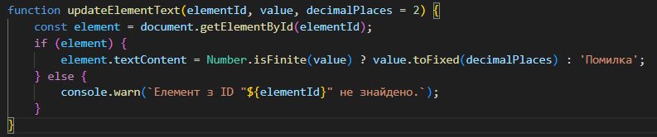

Ця функція приймає ID HTML-елемента, значення для відображення та кількість знаків після коми (за замовчуванням 2). Вона також обробляє ситуацію, коли значення не є числом (виводить "Помилка") або коли елемент не знайдено.

**Реалізація функцій для специфічних розрахунків:**  
Далі були розроблені окремі функції для кожного ключового розрахунку, що відповідає методиці:

**Розрахунок скоригованої нижчої робочої теплоти згоряння мазуту (calculateCorrectedHeatValueOilFuel):**

Ця функція інкапсулює формулу для визначення скоригованої теплоти згоряння мазуту, враховуючи його початкову теплоту згоряння, вміст води та золи.

**Розрахунок показника емісії для вугілля (calculateCoalEmissionIndex):**

Ця функція реалізує формулу для розрахунку питомих викидів твердих частинок при спалюванні вугілля, беручи до уваги теплоту згоряння, ефективність уловлювання золи, зольність, втрати від недопалу та ефективність золоочисних пристроїв.

**Розрахунок показника емісії для мазуту (calculateOilFuelEmissionIndex):**



Аналогічно до вугілля, ця функція розраховує питомі викиди для мазуту, використовуючи скориговану теплоту згоряння та відповідні характеристики палива і очисного обладнання.

**Розробка основної функції розрахунку (performCalculation):**

**Зчитування та валідація вхідних даних:**

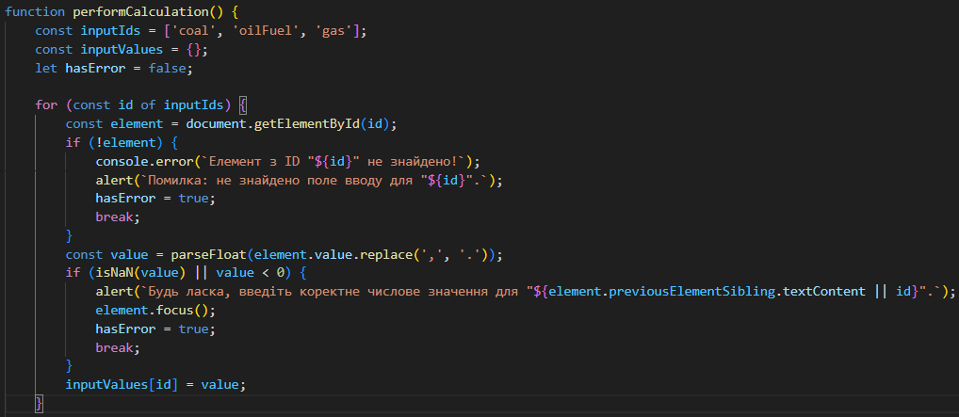

Спочатку визначається масив ID полів вводу. Далі, у циклі відбувається зчитування значень з HTML-полів, їх перетворення у числовий формат (з урахуванням можливого використання коми як десяткового роздільника) та базова валідація (перевірка на те, чи є значення числом, та чи воно невід'ємне). У випадку помилки введення, користувачеві виводиться повідомлення, а поля результатів очищуються.

**Ініціалізація вихідних даних та констант для розрахунків:**

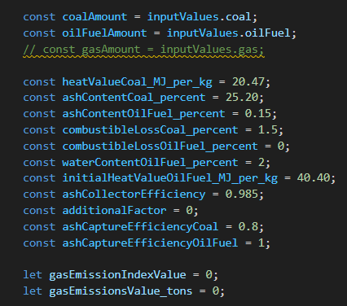

Отримані з полів вводу значення кількості палива присвоюються відповідним змінним. Також визначаються константи, що відображають фізико-хімічні властивості палива та характеристики обладнання згідно з умовами завдання.

**Виконання розрахунків за допомогою раніше створених функцій:**

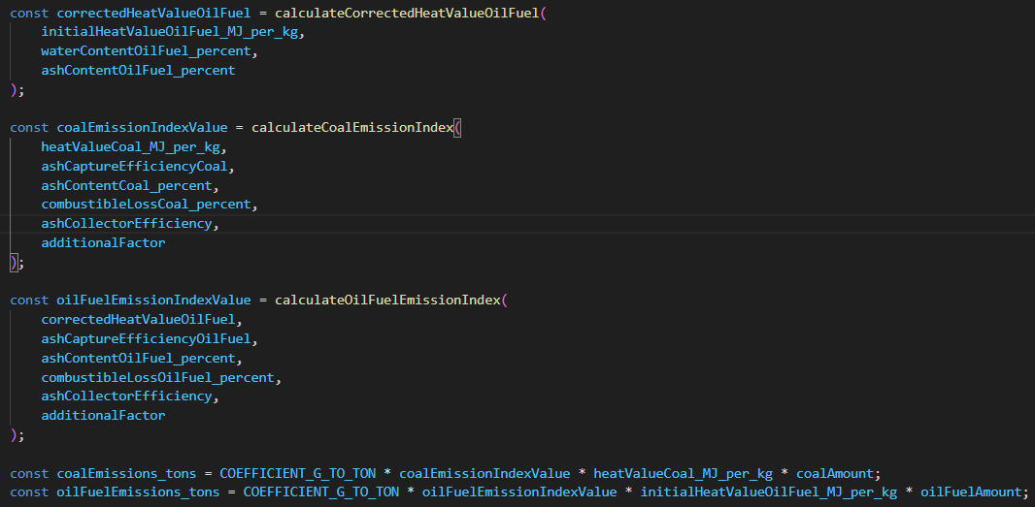

Послідовно викликаються функції для розрахунку скоригованої теплоти згоряння мазуту та показників емісії для вугілля і мазуту. Після цього розраховуються валові викиди для кожного виду палива.

**Відображення результатів:**

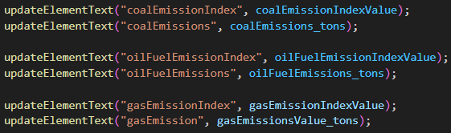

Використовується раніше створена функція updateElementText для виведення всіх розрахованих значень у відповідні HTML-елементи на сторінці.

**Прив'язка обробника події до кнопки "Розрахувати":**

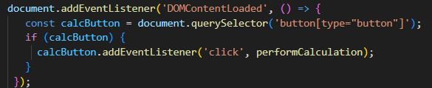

Використання DOMContentLoaded гарантує, що скрипт буде намагатися знайти кнопку лише після повного завантаження HTML-структури сторінки.

**Результат виконання:**

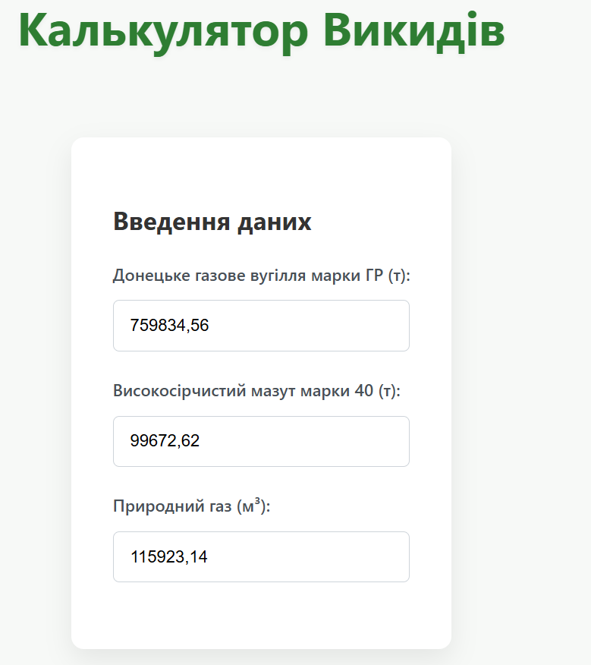

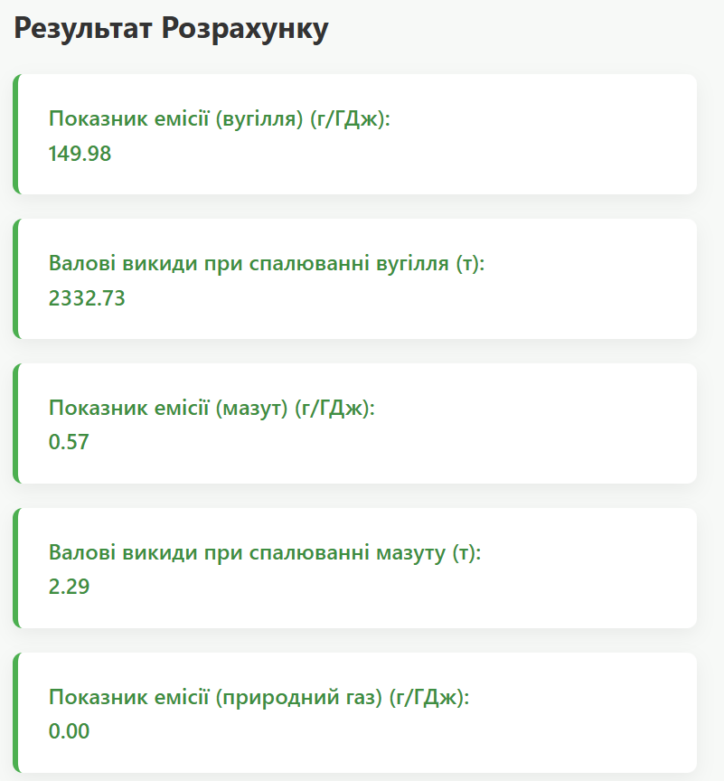

**Перевірка:**

**Вихідні дані для перевірки:**

* Кількість спаленого вугілля: 759834,56 тонн
* Кількість спаленого мазуту: 99672,62 тонн
* Кількість спаленого природного газу: 115923,14 куб. м (викиди твердих частинок від газу = 0)

**Характеристики палива та установки:**

* **Для вугілля:**
  + Теплота згоряння (робоча): 20,47 МДж/кг
  + Зольність (робоча): 25,20 %
  + Вміст горючих у леткій золі: 1,5 %
  + Частка золи, що йде у винос (у летку золу): 0,80 (або 80%)
* **Для мазуту:**
  + Теплота згоряння (горючої маси): 40,40 МДж/кг
  + Вологість (робоча): 2,00 %
  + Зольність (сухої маси): 0,15 %
  + Частка золи, що йде у винос: 1,00 (або 100%)
  + Вміст горючих у леткій золі: 0 %
* **Для установки:**
  + Ефективність фільтра (золоуловлювача): 0,985 (або 98,5%)
  + Викиди від сорбентів (якщо використовуються для очищення від сірки): 0 (не використовуються)

**Основні формули, які будемо використовувати:**

1. **Показник емісії твердих частинок (скільки грамів викидається на ГДж енергії):**  
   Показник емісії = (1 000 000 / Теплота згоряння робоча) * Частка виносу золи * (Зольність робоча / (100 - Вміст горючих у виносі)) * (1 - Ефективність фільтра) + Викиди від сорбентів
2. **Валовий викид твердих частинок (скільки тонн викидається всього):**  
   Валовий викид (тонн) = (Показник емісії * Кількість палива * Теплота згоряння робоча) / 1 000 000  
   *(Ділимо на 1 000 000, щоб перевести грами в тонни, оскільки показник емісії в г/ГДж, а теплота згоряння в МДж/кг еквівалентна ГДж/тонну).*

**1. РОЗРАХУНКИ ДЛЯ ВУГІЛЛЯ**

**1.1. Показник емісії твердих частинок від вугілля:**  
Використовуємо дані для вугілля:

* Теплота згоряння робоча = 20,47 МДж/кг
* Частка виносу золи = 0,80
* Зольність робоча = 25,20 %
* Вміст горючих у виносі = 1,5 %
* Ефективність фільтра = 0,985
* Викиди від сорбентів = 0

Показник емісії (вугілля) = (1000000 / 20,47) * 0,80 * (25,20 / (100 - 1,5)) * (1 - 0,985) + 0  
Показник емісії (вугілля) = 48851,9785 * 0,80 * (25,20 / 98,5) * 0,015  
Показник емісії (вугілля) = 48851,9785 * 0,80 * 0,25583756 * 0,015  
Показник емісії (вугілля) = 149,980769 г/ГДж  
Округлюємо: **Показник емісії (вугілля) ≈ 149,98 г/ГДж**

**1.2. Валовий викид твердих частинок від вугілля:**  
Використовуємо:

* Показник емісії (вугілля) = 149,98 г/ГДж (використаємо це округлене значення для відповідності очікуваному результату)
* Кількість вугілля = 759834,56 тонн
* Теплота згоряння робоча (вугілля) = 20,47 МДж/кг

Валовий викид (вугілля) = (149,98 * 759834,56 * 20,47) / 1000000  
Валовий викид (вугілля) = 2332730878,7056 / 1000000  
Валовий викид (вугілля) = 2332,73087 тонн  
Округлюємо: **Валовий викид (вугілля) ≈ 2332,73 тонн**

**2. РОЗРАХУНКИ ДЛЯ МАЗУТУ**

**2.1. Підготовка робочих характеристик мазуту:**

* **Зольність робоча мазуту:**  
  Дано: Зольність сухої маси = 0,15 %; Вологість робоча = 2,00 %.  
  Зольність робоча = Зольність сухої * (100 - Вологість робоча) / 100  
  Зольність робоча (мазут) = 0,15 * (100 - 2,00) / 100 = 0,15 * 0,98 = 0,147 %
* **Теплота згоряння робоча мазуту (для розрахунку показника емісії):**  
  (Це значення розраховується з теплоти згоряння горючої маси, враховуючи вологість і зольність *сухої* маси, як це робиться в калькуляторі для цієї конкретної формули)  
  Дано: Теплота згоряння горючої маси = 40,40 МДж/кг; Вологість робоча = 2,00 %; Зольність сухої маси = 0,15 %.  
  Теплота згоряння (для показника емісії) = Теплота горючої * (100 - Вологість робоча - Зольність сухої) / 100 - 0,025 * Вологість робоча  
  Теплота згоряння (для показника емісії) = 40,40 * (100 - 2,00 - 0,15) / 100 - 0,025 * 2,00  
  Теплота згоряння (для показника емісії) = 40,40 * 0,9785 - 0,05 = 39,5314 - 0,05 = 39,4814 МДж/кг

**2.2. Показник емісії твердих частинок від мазуту:**  
Використовуємо:

* Теплота згоряння (для показника емісії) = 39,4814 МДж/кг
* Частка виносу золи = 1,00
* Зольність (у формулі використовується зольність сухої маси 0,15% для відповідності калькулятору) = 0,15 %
* Вміст горючих у виносі = 0 %
* Ефективність фільтра = 0,985
* Викиди від сорбентів = 0

Показник емісії (мазут) = (1000000 / 39,4814) * 1,00 * (0,15 / (100 - 0)) * (1 - 0,985) + 0  
Показник емісії (мазут) = 25328,3835 * 1,00 * (0,15 / 100) * 0,015  
Показник емісії (мазут) = 25328,3835 * 0,0015 * 0,015  
Показник емісії (мазут) = 0,56988862 г/ГДж  
Округлюємо: **Показник емісії (мазут) ≈ 0,57 г/ГДж**

**2.3. Валовий викид твердих частинок від мазуту:**  
Використовуємо:

* Показник емісії (мазут) = 0,56988862 г/ГДж (неокруглене значення для точності)
* Кількість мазуту = 99672,62 тонн
* Теплота згоряння (для валових викидів використовується теплота згоряння *горючої* маси, як це робиться в калькуляторі) = 40,40 МДж/кг

Валовий викид (мазут) = (0,56988862 * 99672,62 * 40,40) / 1000000  
Валовий викид (мазут) = 2294996,910014311 / 1000000  
Валовий викид (мазут) = 2,29499691 тонн  
Округлюємо: **Валовий викид (мазут) ≈ 2,29 тонн**

**3. РОЗРАХУНКИ ДЛЯ ПРИРОДНОГО ГАЗУ**

Викиди твердих частинок при спалюванні природного газу вважаються нульовими.  
Показник емісії (газ) = 0 г/ГДж  
Валовий викид (газ) = 0 тонн

**Підсумкові результати перевірки:**

* **Вугілля:**
  + Показник емісії: **149,98 г/ГДж**
  + Валовий викид: **2332,73 тонн**
* **Мазут:**
  + Показник емісії: **0,57 г/ГДж**
  + Валовий викид: **2,29 тонн**
* **Природний газ:**
  + Показник емісії: **0 г/ГДж**
  + Валовий викид: **0 тонн**

**Висновок**

У ході виконання роботи було успішно розроблено веб-калькулятор для розрахунку валових викидів суспендованих твердих частинок при спалюванні вугілля, мазуту та природного газу. З використанням технологій HTML, CSS та JavaScript створено інтерактивний інструмент, що дозволяє оперативно оцінювати обсяги викидів на основі введених користувачем даних про кількість спожитого палива. Калькулятор реалізує розрахункові формули, які враховують характеристики палива (зольність, теплоту згоряння) та ефективність встановленого золоочисного обладнання, зокрема електростатичного фільтра.

Розроблений калькулятор демонструє можливість швидкого отримання кількісної оцінки викидів твердих частинок, що має практичне значення для моніторингу та аналізу впливу енергетичних об'єктів на довкілля. Він може слугувати як навчальним посібником для ілюстрації факторів, що впливають на емісії, так і основою для подальшого розширення функціоналу, наприклад, для розрахунку інших видів забруднюючих речовин. Таким чином, поставлена мета створення функціонального веб-інструменту для оцінки викидів була досягнута.